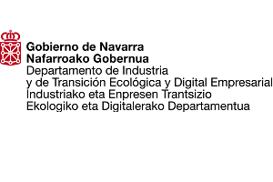

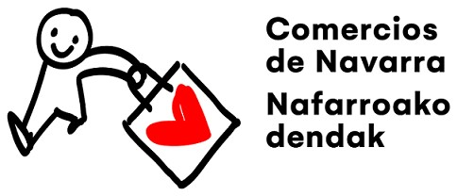**LOGO ESKAERA**

**“COMERCIOS DE NAVARRA**

**NAFARROAKO DENDAK”**

**Pertsona eskatzailea:**

**Enpresa/entitatea:**      

**Helbidea:**      

**Herria:**

**Tel.:**

**Logoa igortzeko helbide elektronikoa:**

# LOGO ESKAERAREN ARRAZOIA.

      Dirulaguntza deialdi baten eskakizuna.

Kasu horretan, deialdiaren zenbakia adierazi:

      Merkatarien elkarte baten merkataritzako sustapen kanpaina.

      Toki-erakunde baten merkataritzako sustapen kanpaina.

      Beste ekitaldi batzuk

Halakoetan, zein adierazi:

# ZER EUSKARRITAN ERABILIKO DEN

      Kartela.

      Sustapen liburuxka.

      Prentsa

Halakoetan, zein adierazi:

      Webgunea.

      Gizarte sareak.

      Aldizkariak.

Halakoetan, zein adierazi:



# ESKATUTAKO LOGOAREN ZEHAZTAPEN TEKNIKOAK

**Formatua:**

      PNG

      TIFF       PDF

**Logo horizontalaren bertsio nagusia**

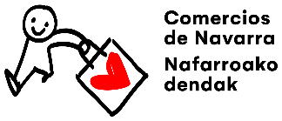 Kolorea

      Tinta 1

      Negatiboa

**Logo bertikalaren bertsio nagusia**

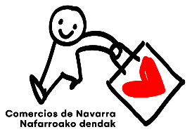 Kolorea

      Tinta 1

      Negatiboa

**Esloganaren bertsioa:**

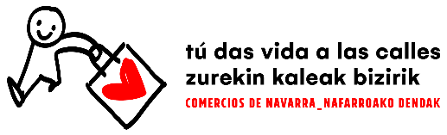 Kolorea

      Tinta 1

      Negatiboa

# ERABILTZAILEENTZAKO ARAUAK

➢ **Nafarroako Dendak marka grafikoa** erabiliko da [**Aplikazio eskuliburuan**](https://www.navarra.es/documents/48192/0/25052020_COMERCIOS+NAVARRA_manualde+marca.pdf/a922f419-89b5-7f3d-335e-48a2d5462ea7?t=1590408162363)[xedatutakoa betez](https://www.navarra.es/documents/48192/0/25052020_COMERCIOS+NAVARRA_manualde+marca.pdf/a922f419-89b5-7f3d-335e-48a2d5462ea7?t=1590408162363)